Martes
04
de Mayo

Segundo de Primaria
Formación Cívica y Ética

Me informo sobre lo que hacen las autoridades para el bienestar común

Aprendizaje esperado: Colabora en la construcción de acuerdos con las autoridades de la casa, el aula y la escuela para la resolución de conflictos y el bienestar colectivo.

Énfasis: Identifica a las autoridades de su casa y entorno cercano, y su función para buscar el bienestar colectivo.

¿Qué vamos a aprender?

Identificarás a las autoridades de tu casa y tu entorno cercano y sus funciones para buscar el bienestar colectivo, además, aprenderás la importancia de tu colaboración de acuerdos con las autoridades de tu casa, el aula y la escuela para lograr resolver conflictos.

¿Qué hacemos?

¿Quiénes son las autoridades?

Las autoridades son personas que te dicen lo que está permitido hacer y lo que no está permitido hacer en algún lugar. Son personas que ponen orden, que dicen cómo hacer las cosas, vigilan que las reglas se cumplan, te cuidan y velan porque se respeten los derechos de todas y todos.

Realiza la siguiente actividad para identificar quiénes son las autoridades.

Observa la siguiente tabla.

Espacio | Imágenes | Autoridades
Casa
Escuela
Colonia/Pueblo/Comunidad

Observa que se trata de tres espacios en los que convives: La casa, la escuela y la colonia, el pueblo o la comunidad. En cada uno de estos espacios existen autoridades, así que trata de identificar quienes son esas autoridades.

En la casa la autoridad es la persona que te cuida, que te protege, que se ocupa de que tengas lo necesario para vivir sano y feliz; también es la persona que se encarga de que las reglas y acuerdos se cumplan. Cada persona puede identificar a una autoridad, puedes ser tu mamá y papá o incluso tu abuelo o abuela.

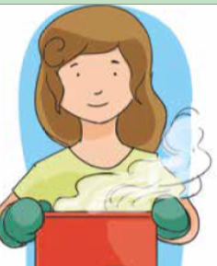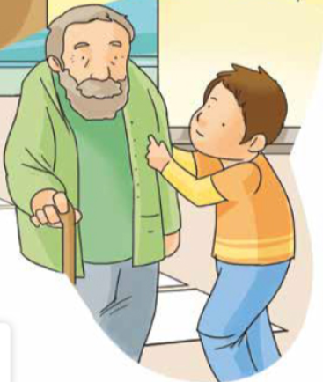
https://historico.conaliteg.gob.mx/H2014P2FCA.htm?#page/107
https://historico.conaliteg.gob.mx/H2014P2FCA.htm?#page/99

Escribe en el recuadro que corresponde, aquellos que son las autoridades en tu casa.
Las figuras de autoridad en la escuela son: el director o directora, las maestras y maestros.

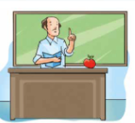
https://historico.conaliteg.gob.mx/H2014P2FCA.htm?#page/102

En la escuela la directora o director y las maestras y maestros organizan las actividades, hacen acuerdos y promueven el trabajo para que las niñas y los niños reciban la educación que merecen, es decir para que gocen de su derecho a la educación.

En el espacio de la colonia, el pueblo, la comunidad, ¿En quiénes piensas que pueden ser la autoridad? Una autoridad puede ser el delegado o la subdelegada, que es la persona que se encarga de aplicar las normas y leyes que benefician a todas y todos los que viven en ese lugar. También es una autoridad la alcaldesa o el alcalde, presidentas o presidentes municipales, así como los policías, pues ellos hacen cumplir las leyes, y apoyan y cuidan a la gente.

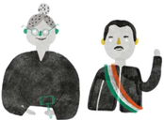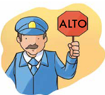
https://libros.conaliteg.gob.mx/20/P2FCA.htm?#page/91
https://historico.conaliteg.gob.mx/H2014P2FCA.htm?#page/101

Con todo lo que acabas de conocer y aprender puedes completar el cuadro. Es posible que haya alguna diferencia en tu cuadro si lograste identificar otras figuras de autoridad.

Espacio | Imágenes | Autoridades
Casa | 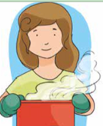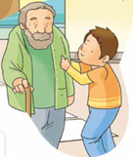 | Mamá  Papá  Abuelo  Abuela
Escuela | 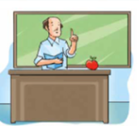 | Directoras  Directores  Maestras  Maestros
Colonia/Pueblo/Comunidad |  | Delegados/delegadas  Alcaldesas/alcaldes  Presidentes/presidentas  Policías

Es importante que identifiques a las autoridades en tus círculos de convivencia más cercanos, ya que su trabajo es brindarte seguridad, apoyo y protección cuando lo necesites, además de cuidar que se respeten tus derechos y la de todas y todos.

¿Qué acciones deben realizar las autoridades para el bienestar colectivo?

En tu libro de Formación Cívica y Ética en la página 90 encontrarás una frase que parece ser muy importante para esta sesión. Lee con detenimiento.

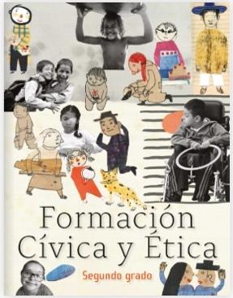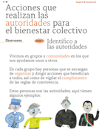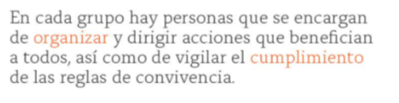
https://libros.conaliteg.gob.mx/20/P2FCA.htm?#page/90

La frase dice: “En cada grupo hay personas que se encargan de organizar y dirigir acciones que benefician a todas y todos, así como de vigilar el cumplimiento de las reglas de convivencia”.

Con esta frase, te puedes dar cuenta de lo importante hablar y conocer de las personas que se encargan de organizar y dirigir las acciones que benefician a todas y todos.

Realiza las siguientes actividades:

- Observarás varias imágenes y señalarás con una palomita, aquella persona o personas que veas en la imagen y consideres que representa una figura de autoridad en tu familia, en tu escuela o en tu comunidad.

Primera imagen.

¿Ya lograste identificar a las personas en esta primera imagen?

En la imagen se puede apreciar a una señora con su hija platicando en el parque, tal vez ella sea la figura de autoridad en su familia, porque la niña la escucha con atención.

En la misma imagen, hay otra persona de autoridad: El adulto mayor que seguramente está comprándole un algodón de azúcar a su nieto. Él también puede ser una figura de autoridad, cada familia es única y especial.

No olvides marcarlas con una palomita.

Observa la siguiente imagen:

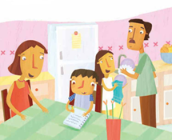

Las figuras de autoridad que hay en esta imagen, la representan el papá y la mamá, porque están organizando las actividades en casa y en familia. Cuidando que todas y todos cumplan con sus responsabilidades.

En la siguiente imagen puedes observar un salón de clases; parece que la maestra está presentando a una alumna nueva.

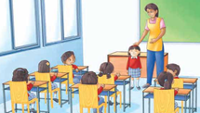

Observa que la maestra mantiene el orden en el salón para que todos estén atentos y pongan atención. Ella es la figura de autoridad.

Observa la última imagen:
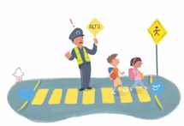

Se trata de un agente de tránsito, ayudando a la niña y al niño a cruzar la calle. Es muy importante lo que hace, porque cuida que todos cumplan las reglas para que no haya accidentes. Él también es una figura de autoridad, por lo tanto, no olvides poner una palomita.

Viendo estas imágenes, ahora puedes confirmar la idea inicial de la sesión, la cual es que, en cada círculo de convivencia o grupo social cercano como tu familia, tu escuela y la comunidad, hay personas que se encargan de organizar y dirigir acciones que beneficien a todas y todos.

Esto quiere decir que, estas personas se encargan de vigilar el cumplimiento de las reglas.

Para que quede más claro, realiza otra actividad para verificar por qué es importante seguir las reglas y, además, por qué estás personas representan a la autoridad.

Observar las imágenes; pon mucha atención para comparar lo que sucede en la imagen de arriba y de abajo.
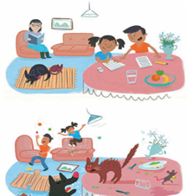

¿Es claro en dónde existe una figura de autoridad?
¿Qué sucede si no existen y se siguen las reglas de convivencia?

Es muy claro lo que sucede en la primera imagen; se observa limpieza, organización de actividades, orden y armonía al convivir, en cambio, en la imagen de abajo hay desorden, se están peleando y se ve sucio. No se están respetando las reglas, tal vez una autoridad debería poder hacer que se cumplieran.

Es importante que se vigile el respeto de los espacios físicos, ya que todas y todos tenemos derechos de desenvolvernos en un ambiente sano y armónico.

En este tipo de casos, se pueden elaborar acuerdos para tener un orden en lo que se hace y que haya consecuencias si no se cumplen. En el caso de la niña y el niño que aparecen en la imagen seguramente recibirán un regaño, esto no está bien, deben respeta las reglas aun cuando no hay una autoridad presente.

Un regaño puede ser una consecuencia razonable para todo el relajo que la niña y el niños hicieron, pero quisiera compartirte algo muy importante. Todas las autoridades, incluyendo a las de tu casa, escuela y comunidad, tienen la obligación de respetar tus derechos en todo momento, sin importar que hayas incumplido alguna regla.

No nos referimos a que no haya consecuencias, pues debe haberlas, pero las consecuencias que se pongan deben respetar siempre tus derechos. No debe haber consecuencias que te lastimen o que te hagan daño.

Todas las autoridades deben hacer cumplir las normas, respetando a todas y todos.

Continúa observando la siguiente imagen.
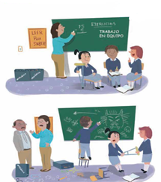

Es una imagen muy importante ya que en la parte de arriba se observa orden y armonía, trabajo en equipo, mientras que en la parte de abajo hay desorden y no respetan a la niña que presenta una discapacidad. Eso definitivamente no está bien, pues se pueden provocar un accidente. En ese salón la autoridad debe recordarles las reglas de convivencia sana y pacífica y vigilar su cumplimiento.

Continua con la siguiente actividad.

De acuerdo con lo que acabas de aprender, resuelve el siguiente desafío: Identifica encerrando en un círculo, aquellas imágenes en la que se esté llevando acciones que realizan las autoridades para el bienestar colectivo.

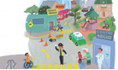

En la imagen se puede aprecias a un agente de tránsito, el cual está pendiente del movimiento de los automovilistas y de la seguridad de la ciudadanía. Puedes encerrarlo en un círculo.

También se puede ver a un padre de familia o tutor que llega a la hora de la salida a la puerta de la escuela por su hijo. No olvides identificarlo encerrándolo en un círculo.
Como puedes ver, es muy importante identificar a las figuras de autoridad y también las acciones que realizan para el beneficio común.

Esperamos que con lo que has aprendido, estés comprendiendo porque esta sesión se llamó: Me informo sobre lo que hacen las autoridades para el bienestar común.

No olvides que es muy importante identificar lo siguiente:

- Quiénes son las autoridades.
- Qué hacen, es decir, cuál es su función.
- Conocer si lo que hacen contribuye al bien común, es decir al bienestar de todas las personas: niños y niñas, mujeres y hombres, jóvenes y adultos.
- Cómo hacer cumplir las reglas, cómo respetar y garantizar los derechos de todas y todos.

Para finalizar la sesión, realiza una última actividad.

Resuelve el siguiente crucigrama que tiene palabras ocultas, palabras que se relacionan con el tema de esta sesión. Las palabras son:

- Bien común.
- Norma.
- Protección.
- Honestidad.
- Leyes.
- Justicia.
- Cuidado.
- Autoridad.

En el siguiente tablero hay varias casillas vacías, algunas son verticales y otras horizontales. En cada serie de casillas tienes que acomodar la palabra correcta.
Busca las casillas en donde la primera letra sea la letra B ¿Qué palabra de la lista inicia con la letra B?

Con la B es Bien común y está en una serie de casillas de manera vertical.
Continúa identificando las palabras con la letra inicial y colócalas en donde correspondan.

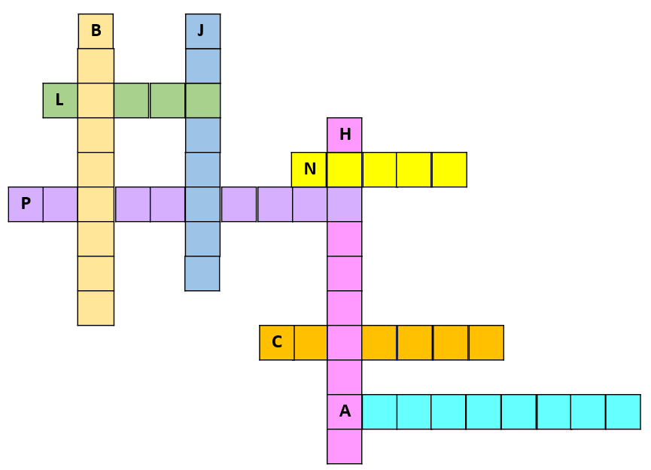

Continúa con la siguiente palabra.

La siguiente serie de casillas también está en forma vertical y empieza con la letra J.
Esta corresponde a la palabra Justicia.

La siguiente en vertical, inicia con la H y esta corresponde a la palabra Honestidad.
La siguiente palabra está en forma horizontal e inicia con la L, por lo tanto, corresponde a la palabra Leyes. Fíjate que, en este caso, se usó la E de la palabra Bien común y la S de Justicia.

La siguiente también está en horizontal, e inicia con la N, así que la palabra que puedes escribir es Norma, para ésta utilizaste la O de la palabra Honestidad.

La siguiente palabra también está en horizontal e inicia con la letra P, por lo tanto, la palabra que puedes escribir es Protección, aquí usamos la letra O de Bien común, la C de Justicia y la N de Honestidad.

La penúltima palabra también esta en forma horizontal y comienza con la letra C, la cual corresponde a la palabra Cuidado, para formar esta palabra, también ocupaste la I de Honestidad.

La última palabra comienza con la letra A, por lo tanto, corresponde a Autoridad, para formar esta palabra, se uso la A de Honestidad.

¿Cómo quedo tu crucigrama?

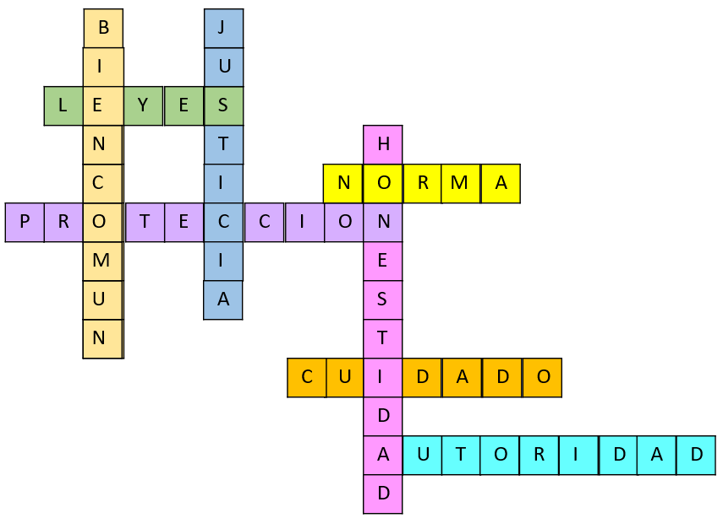

Además de divertirte con esta actividad, pudiste darte cuenta de que estas palabras son muy importantes, y que debes tenerlas presentes en tu vida diaria. No solo es importante que existan autoridades que hagan cumplir las reglas, sino que se necesita de la participación de todas y todos para que eso ocurra.
Para seguir aprendiendo, observa lo que les sucedió a Cupertino y a Don Leopoldo, el escuchar y ver el siguiente video te ayudará a entender mejor el papel de las autoridades y la necesidad de cumplir las leyes y las reglas.

- Leopoldo y Cupertino.
https://youtu.be/dkndxuu56yk

En esta sesión identificaste algunas figuras de autoridad en tus círculos de convivencia, como en la familia, la escuela y la comunidad.

Profundizaste acerca de la importancia que tienen las autoridades para la organización y cumplimiento de las reglas de convivencia.

También aprendiste que en tu familia, escuela y comunidad hay figuras de autoridad, pero, además, que existen otras figuras importantes que trabajan de forma colaborativa para el desarrollo de todas y todos.

Aprendiste que todas las autoridades, al hacer cumplir las reglas, tienen la obligación de respetar tus derechos y hacerlos respetar por los demás en todo momento.

Si te es posible consulta otros libros y comenta el tema de hoy con tu familia.

¡Buen trabajo!

Gracias por tu esfuerzo.

Para saber más:
Lecturas

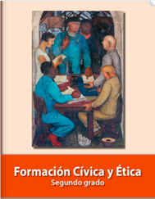
https://libros.conaliteg.gob.mx/P2FCA.htm#page
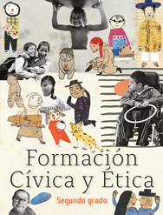
https://libros.conaliteg.gob.mx/20/P2FCA.htm

